Название тура: | Экскурсионный тур "Грузинский новый год"
Дата тура: | 29 декабря 2017 г.-2 января 2018 г.
Продолжительность: | 4 ночи/5 дней
Описание: | Новый год — уникальное событие, когда практически каждый человек вне зависимости от возраста и сферы занятий хотя бы немного, в глубине души, начинает снова верить в чудеса и надеется, что праздник принесет с собой теплый ветер перемен, несмотря на снег и морозы. Сделайте этот праздник действительно неповторимым. Приглашаем вас и вашу семью в сказочный новогодний тур в Грузию! Эта страна идеально подходит для того, чтобы отметить Новый год. Здесь вас ждут восхитительные пейзажи, от которых захватывает дух, насыщенная развлекательная и экскурсионная программа, пропитанная национальным колоритом, настоящий парад гостеприимства и радушия, а также знаменитая грузинская кухня. Эта поездка поможет сохранить или зародить семейную традицию, укрепить отношения и просто наполнить жизнь яркими красками.
Фото: | 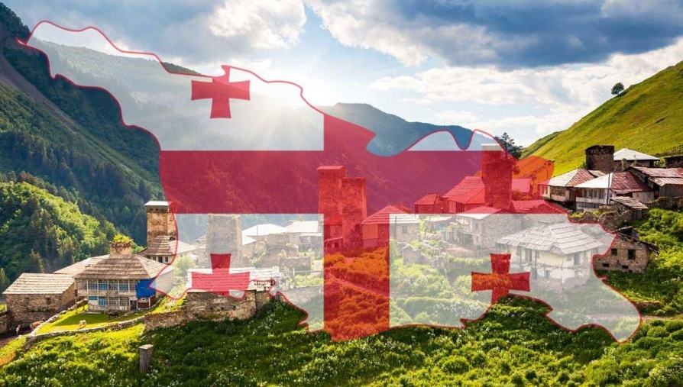
Программа тура: | 29.12.17 — Прибытие в Тбилиси и подготовка к празднику. Трансфер из аэропорта до отеля включен в стоимость путевки. Вечером состоится встреча с гидом.  30.12.17 — Насыщенная программа на весь день, включающая максимально полную экскурсию по Тбилиси и Мцхете. С посещением: Кафедрального собора святой Троицы (Самеба), Церкови и моста Метехи, Парка Рикке, Современнго моста Мира,Серныхбань,КрепостиНарикала,Храма Святого Николая,Монумента Матери Грузии! После обзорной экскурсии отправимся в историческую столицу — Мцхету. Здесь предстоит посетить высокогорный монастырь Джвари, собор Светицховели, а также полюбоваться головокружительными видами. В конце дня вас ждет феерический ужин в одном из лучших ресторанов столицы с анимационной программой.  31.12.17 — Экскурсия в Кахетию. Выезд в Кахетию нпридется по душе в первую очередь настоящим ценителям грузинских вин. Кроме винной столицы Грузии мы также посетим женский монастырь Бодбе. Желающие смогут искупаться в открытом святом источнике. После этого прогуляемся по городу любви Сигнахи, откуда родом знаменитый живописец НикоПиросмани. Дегустация настоящего грузинского вина, посещение достопримечательностей восточного региона и прогулка по городу Сигнахи. Вечером — участие в праздничных гуляниях Тбилиси.  01.01.18 — посещение крепости Ананури и самого высокогорного и современного горнолыжного курорта Грузии Гудаури. Первого января в 11:00 мы выезжаем на горнолыжный курорт Гудаури. Это настоящий рай для любителей зимнего экстрима. Катание на лыжах или сноуборде запомнятся на всю жизнь! По дороге в Гудаури запланировано посещение крепости Ананури XVI века.  02.01.18 — Завтрак в отеле, время на сбор вещей и трансфер в аэропорт Тбилиси.
Проживание: | Проживание в двухместных номерах 3-звездочных отелей. В стоимость включены завтраки в отелях.(Гостиницы по программе: ArgoPalace 3* или HotelRoyal 3*)
В стоимость входит: | Размещение в отеле в Тбилиси 4 ночи, Услуги квалифицированного гида по туру, Билеты в музеи и  достопримечательности, Билеты на канатку / подъемники в Гудаури и в Тбилиси,Трансферы,Транспортное обслуживание по туру!
Дополнительно обязательно оплачивается в офисе при бронировании: | Авиабилеты (ориентировочная стоимость 15 000 руб/чел). Точная стоимость уточняется у менеджера при бронировании тура!
Дополнительно обязательно оплачивается в ходе тура: | --
Дополнительно по желанию оплачивается: | Сувениры, питание.
Комментарий агента: | Празднование Нового года наиболее масштабно проходит в Тбилиси и Батуми. Рекомендуем вам не проводить все свободное время в отеле, ведь на улицах будет происходить много всего интересного! Каждый год на центральных площадях проходят уличные выступления и организовываются ярмарки, на которых вы можете купить сувениры и другие приятные мелочи. Обязательно выделите хотя бы небольшой бюджет на уличные гуляния, это непременно того стоит!
Рекомендуется взять с собой:
Скидки: | Нет.
Стоимость тура на 1 человека: | Взрослый- 20 100 руб.
Место и время отправления: | Время вылета и прилета индивидуально согласовывается с туристом при бронировании
Необходимые документы для поездки: | Загран паспорт, внутренний паспорт РФ,Мед.полис, пенсионное удостоверение (студенческий билет, свидетельство о рождении), договор.

